NIZINSKI KRAJEVI
PONAVLJANJE
1.ZAOKRUŽI SLIKU KOJA PRIKAZUJE NIZINSKI KRAJ.
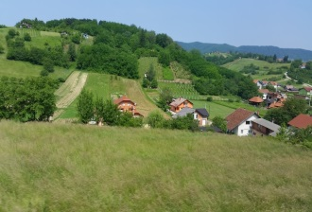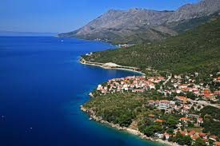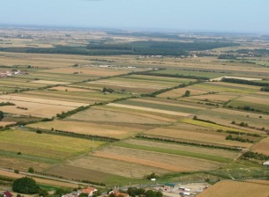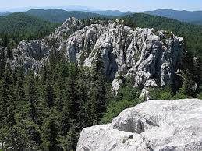

2.KOJOM BOJOM NA KARTI OZNAČAVAMO NIZINE :
- ŽUTOM c) ZELENOM
- PLAVOM d) SMEĐOM

3. U NIZINSKOM KRAJU IMA :
- OTOKA I MORA c) BREŽULJAKA
- PLANINA d) NIZINA I RIJEKA

4. NIZINSKIM KRAJEM TEKU :
- SAVA, DRAVA I DUNAV c) SUTLA, BEDNJA I KRAPINA
- KRKA, MIRNA I RAŠA d) DOBRA, GACKA I LIKA

5. NIZINSKI KRAJ IMA NAJPLODNIJE TLO ?
- DA b) NE

6. U NIZINSKOM KRAJU LJUDI SE BAVE MASLINARSTVOM?
a) DA b) NE

7. VINOGRADARSTVO JE RAZVIJENO U NIZINSKOM KRAJU.
a) DA b) NE

8. U NIZINSKOM KRAJU IMA RIBNJAKA.
a) DA b) NE

9. ŠTO MOŽEMO VIDJETI U NIZINSKOM KRAJU? ZAOKRUŽI.

DUPINA SUNCOKRET ŠLJIVE MEDVJEDE RODE

GALEBE KUKURUZ BADEME KRAVE

10. DOPUNI REČENICE.

CRNA ZEMLJA NIZINSKOG KRAJA ZOVE SE ___________________.

POSAVINA JE KRAJ UZ RIJEKU _____________________________.

PODRAVINA JE KRAJ UZ RIJEKU ____________________________.

PODUNAVLJE JE KRAJ UZ RIJEKU ___________________________.

DVIJE ŽIVOTINJE KOJE UZGAJAJU U NIZINSKOM KRAJU SU ________________________________________________________________________________________________________________.

OD POLJOPRIVREDNIH PROIZVODA U NIZINSKOM KRAJU NAJVIŠE

USPJEVAJU ______________________________________________.

